Baccalauréat Professionnel
« Maintenance des Équipements Industriels »

ÉPREUVE E1 : Épreuve scientifique et technique

Sous-épreuve E11 (unité 11) :
Analyse et exploitation de données techniques
SESSION 2021
DOSSIER TECHNIQUE et RESSOURCES

NOMENCLATURE DU BASCULEUR

33 | 2 | Embout de vérin à rotule
32 | 2 | Tige de vérin hydraulique
31 | 2 | Corps vérin hydraulique Alésage : Ø 50mm Course : 400mm
30 | 2 | Conteneur grillagé
28 | 2 | Crémaillère
27 | 2 | Ecrou de pivot
26 | 2 | Pivot de crémaillère
25 | 2 | Roulement à billes SKF 6205 d 25 D 62 l 15
24 | 2 | Anneau élastique pour arbre 25 x 2
23 | 2 | Barre de verrouillage
22 | 4 | Entretoise
21 | 2 | Pivot tige de vérin
20 | 2 | Pivot barre de verrouillage
19 | 2 | Vis CHC M8 x 20 ISO 4762
18 | 2 | Axe arrimage crémaillère
17 | 4 | Vis CHC M10 x 25 ISO 4762
16 | 4 | Rondelle plate L10 ISO 10673
15 | 2 | Pontet inférieur
14 | 2 | Pontet supérieur
13 | 4 | Vis FHC M8 x 16 ISO 2010
12 | 1 | Benne
11 | 14 | Rondelle plate S8 ISO 10673
10 | 4 | Vis sans tête HC M6 x 8 ISO 4026
9 | 8 | Vis CHC M12 x 30 ISO 4762
8 | 2 | Roulement à billes 6205 d 25 D 62 l 15
7 | 2 | Corps palier applique
6 | 2 | Axe chape arrière vérin
5 | 10 | Vis CHC M 8 x 25 ISO 4762
4 | 1 | Déflecteur droit
3 | 1 | Déflecteur gauche
2 | 2 | Plaque d'appui
1 | 1 | Châssis fixe
Repère | Nombre | Désignation | Matière | Observation

VERINS HYDRAULIQUES

Documentation extraite du catalogue constructeur SA LEDUC
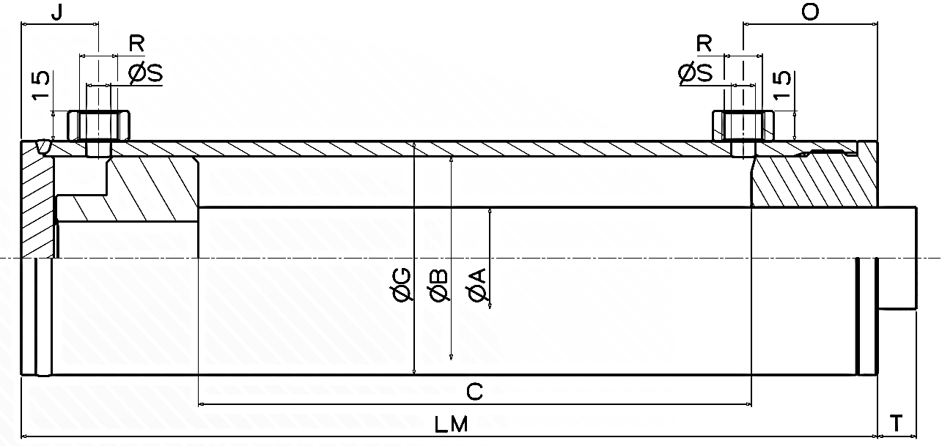

Force en N calculée à 200 bars.
ØB  (mm) | ØA  (mm) | Force de poussée  (N) | Force de traction  (N) | LM mini à course nulle  (mm) | T  (mm) | ØG  (mm) | R | ØS  (mm) | J  (mm) | O  (mm) | Course maxi sans ﬂambage coeff sécu = 2  (mm)
40 | 25 | 2 5130 | 1 5310 | 101 | 14,0 | 50 | Rp 1/4 | 6 | 30 | 46 | 340
50 | 30 | 3 9270 | 2 5130 | 111 | 14,0 | 60 | Rp 3/8 | 8 | 30 | 51 | 400
60 | 35 | 5 6550 | 3 7310 | 113 | 14,0 | 70 | Rp 3/8 | 8 | 32 | 51 | 450
70 | 40 | 7 6970 | 5 1840 | 124 | 16,0 | 80 | Rp 3/8 | 8 | 32 | 62 | 510
80 | 45 | 10 0530 | 6 8720 | 124 | 16,0 | 90 | Rp 3/8 | 8 | 32 | 62 | 570
100 | 55 | 15 7080 | 10 9560 | 136 | 19,0 | 115 | Rp 1/2 | 12 | 38 | 64 | 680
CORPS AVEC FOND PERCÉ BAGUÉ RC

Réf. | Ø ALÉSAGE vérin conseillé* | Ø D | E | H1 | H2 | L | TYPE A  TYPE B
RC20 | 40 | 20 | 50 | 12 | 20 | 20 | A
RC25 | 50 | 25 | 60 | 14,5 | 22,5 | 20 | A
RC30 | 60 | 30 | 70 | 17 | 25 | 20 | A
RC35 | 70 | 35 | 80 | 20 | 30 | 20 | A
RC40 | 80 | 40 | 90 | 32,5 | 32,5 | 30 | B
RC45 | 100 | 45 | 115 | 40,0 | 40,0 | 40 | B
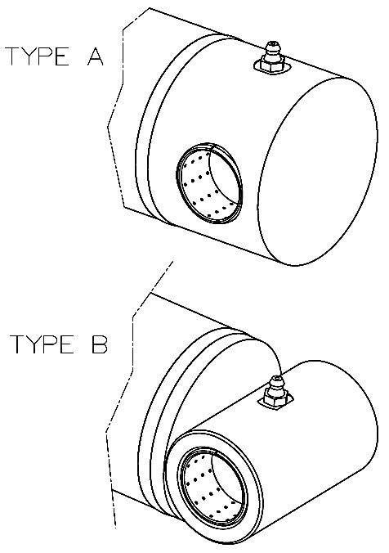

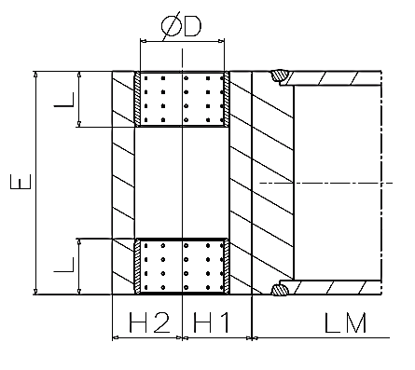

EMBOUT FILETÉ : FM
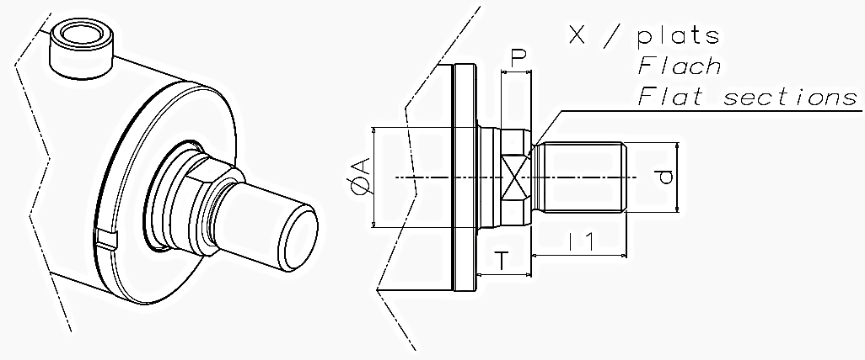

Réf. | Ø ALÉSAGE vérin conseillé* | Ø d* | Ø A | l1 | P | T | X
FM16 | 40 | M16x1.5 | 25 | 22 | 8 | 18 | 19
FM20 | 50 | M20x1.5 | 30 | 28 | 8 | 18 | 22
FM27 | 60 | M27x2.0 | 35 | 36 | 10 | 20 | 30
FM33 | 70 | M33x2.0 | 40 | 45 | 12 | 22 | 34
FM33 | 80 | M33x2.0 | 45 | 45 | 12 | 22 | 41
FM42 | 100 | M42x2.0 | 55 | 56 | 12 | 22 | 50

EMBOUT A ROTULE GD
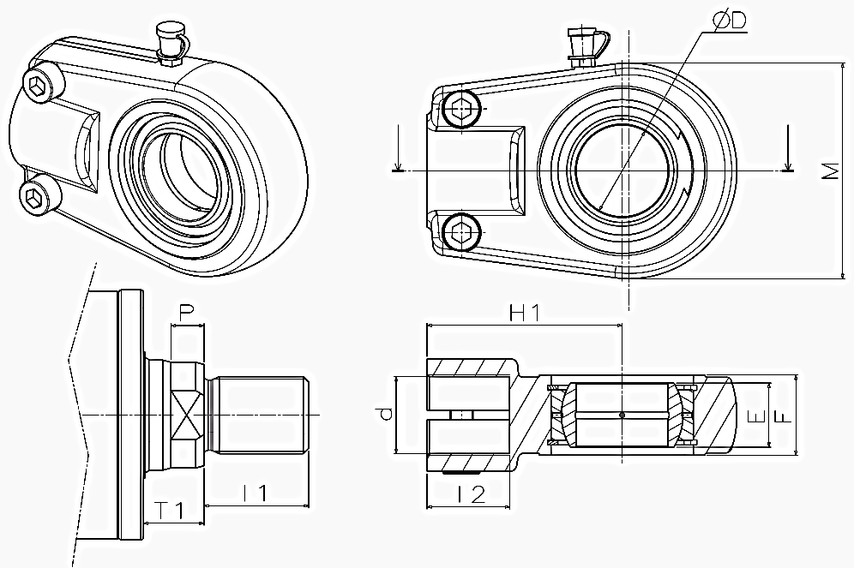

Réf. | Ø ALÉSAGE vérin conseillé | Ø D | E | F | H1 | M | d | I2 | P | T1 | Longueur filetée sur tige
GD20 | 40 | 20 | 16 | 19 | 50 | 56 | M16x1.5 | 17 | 8 | 18 | 22
GD25 | 50 | 25 | 20 | 23 | 50 | 56 | M16x1.5 | 17 | 8 | 18 | 22
GD30 | 60 | 30 | 22 | 28 | 60 | 64 | M22x1.5 | 23 | 10 | 20 | 30
GD35 | 70 | 35 | 25 | 30 | 70 | 78 | M28x1.5 | 29 | 12 | 22 | 38
GD40 | 80 | 40 | 28 | 35 | 85 | 94 | M35x1.5 | 36 | 12 | 22 | 45
GD50 | 100 | 50 | 35 | 40 | 105 | 116 | M45x1.5 | 46 | 12 | 22 | 57

DESIGNATION DU VERIN

Exemple de désignation :
DA200 - 080 - 45 - 0450 - RC40 B - FM33 – GD40

Vérin 200b - Alésage Ø 80 mm - Tige Ø 45 mm - Course 450 mm - Fixation Corps RC40 Type B - Fixation Tige FM33 (embout fileté M33x2.0) – Embout à rotule GD40

TABLEAU DES LIAISONS MECANIQUES ELEMENTAIRES

Nom de la liaison | Degré de liberté | Mouvements relatifs |  | Symbole
 |  |  |  | Représentation plane | Perspective
Encastrement ou  Fixe | 0 | 0 | Translation | 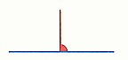 | 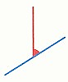  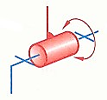
 |  | 0 | Rotation
Pivot | 1 | 0 | Translation | 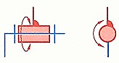
 |  | 1 | Rotation
Glissière | 1 | 1 | Translation | 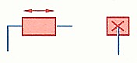 | 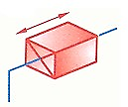
 |  | 0 | Rotation
Hélicoïdale | 1 | 1 | Translation | 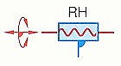  avec : RH : hélice à droite  LH : hélice à gauche | 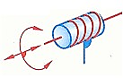
 |  | 1 | Rotation
 |  | Translation et Rotation conjuguées
Pivot glissant | 2 | 1 | Translation | 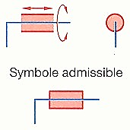 | 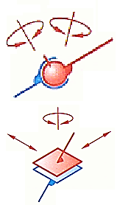  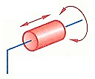
 |  | 1 | Rotation
Sphérique à doigt | 2 | 0 | Translation | 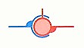
 |  | 2 | Rotation
Appui plan | 3 | 2 | Translation | 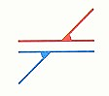
 |  | 1 | Rotation
Rotule ou  sphérique | 3 | 0 | Translation | 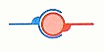 | 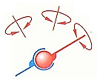
 |  | 3 | Rotation
Linéaire annulaire ou sphère | 4 | 1 | Translation | 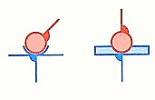 | 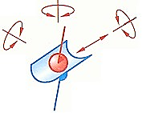
 |  | 3 | Rotation
Linéaire rectiligne | 4 | 2 | Translation | 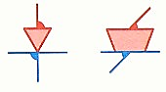 | 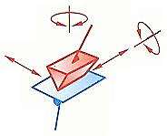
 |  | 2 | Rotation
Ponctuelle ou  Sphère-plan | 5 | 2 | Translation | 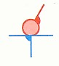 | 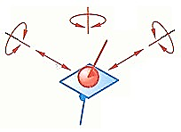
 |  | 3 | Rotation

FONCTIONNEMENT DU SYSTEME DE VERROUILLAGE

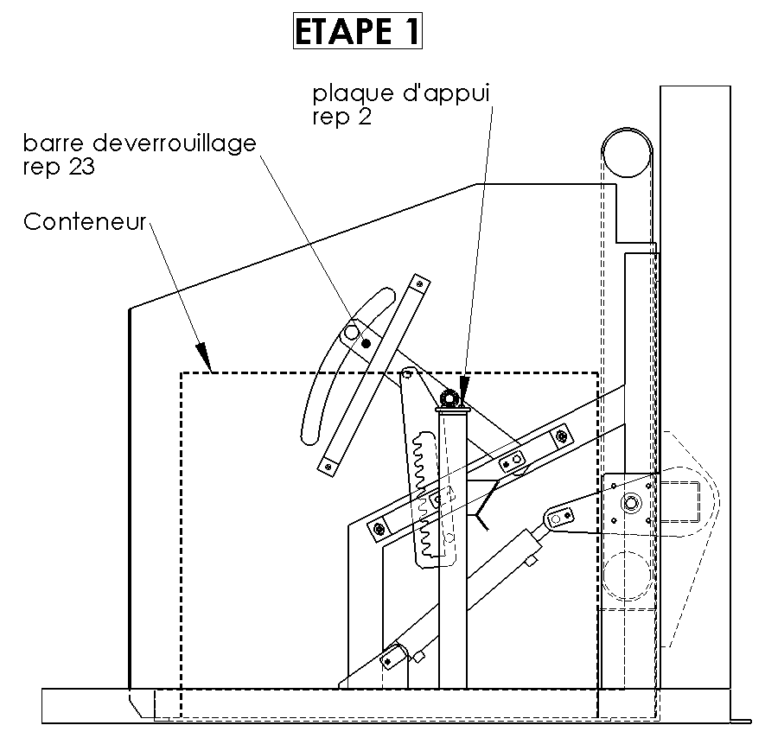

Etape 1 : basculeur au repos.

- benne en position horizontale.

- barre de verrouillage rep 23 en contact avec la plaque d'appui rep 2 par l'intermédiaire d'un roulement.

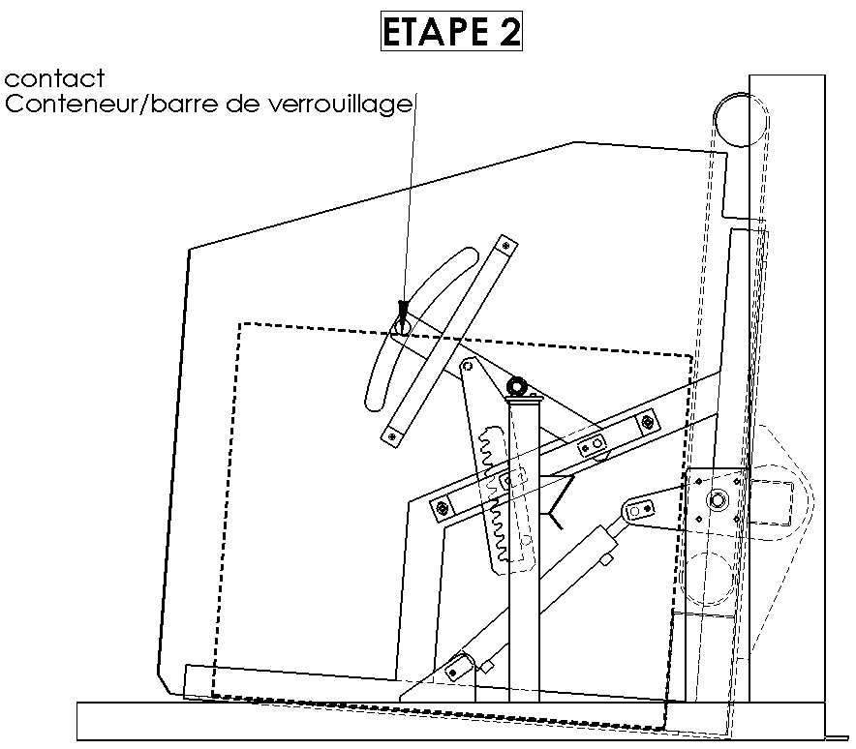

Etape 2 : début de la rotation de la benne par mise sous pression des vérins hydrauliques.

- la benne commence à pivoter.

- le conteneur entre en contact avec la barre de verrouillage.

FONCTIONNEMENT DU SYSTEME DE VERROUILLAGE (suite)

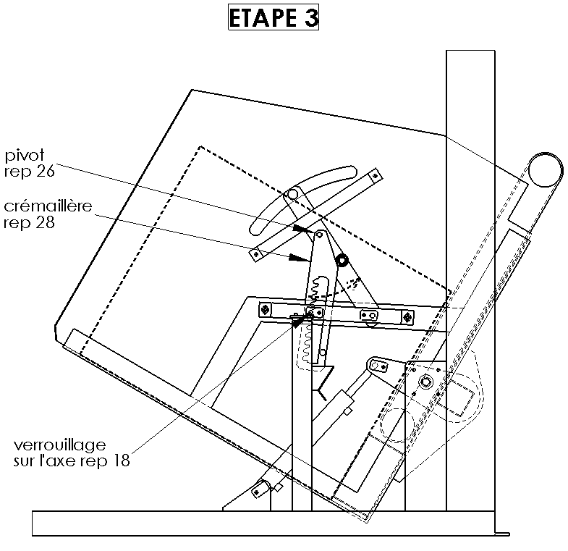

Etape 3 : suite du pivotement de la benne.

- sous l'effet de son poids, la crémaillère entraînée par la barre de verrouillage pivote sur l'axe rep 26 et vient s'arrimer sur l'axe rep 18.

- La barre de verrouillage est bloquée et empêche le conteneur de bouger quelle que soit sa position.
La crémaillère est verrouillée.

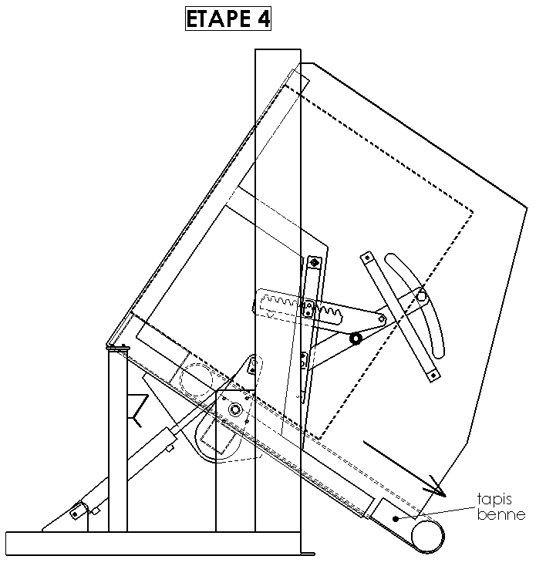

Etape 4 : Rotation de la benne jusqu'à l'arrêt en butée.

- les journaux du conteneur sont déversés.

- le tapis évacue les journaux.

